2018-08-01年府山街道 财政收入报告

      今年情况：  2018-08-01  年  府山街道  财政总收入    亿。 &"""''<> 1、选择输入SQL语句还是选择使用存储过程。如果使用SQL，则录入SQL文本；如果使用存储过程，则表示选择系统默认设定的面向计算值计算的存储过程； 2、点右上方的“刷新”按钮，把SQL语句或存储过程返回的字段结构列出在右边的列表中，可以修改列表中的“别名”的内容； 3、保存，计算值设计完成。 可以这么认为：采用SQL的计算值是【实时计算值】；而采用存储过程的计算值是【预加工计算值】。 SQL语句一般都比较简单，对于参数的轮询能力很有限，所以适合处理“实时计算值”，“实时计算值”的参数不需要轮询。 另外，右键图2中 “CZSR”节点， 执行菜单项“执行…”。如果该计算值属于“实时计算值”，则先要求用户输入参数，执行后显示返回的执行结果；如果是“预加工计算值”，则可以调用计算引擎对“CZSR”计算值进行计算并保存计算结果。 营业税 ，收入一般

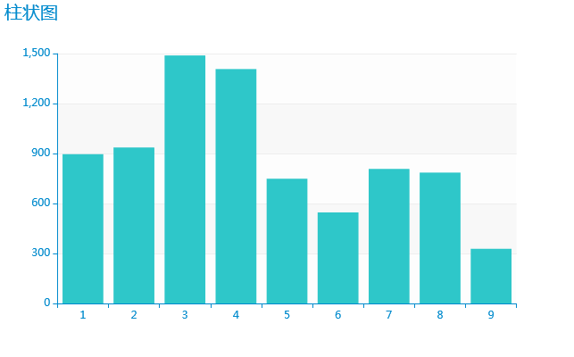

图1：测试链接1

图2：测试链接2